KATA PENGANTAR
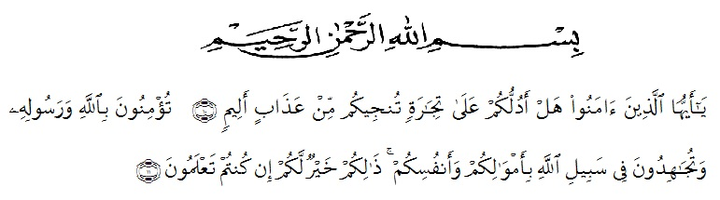
ARTINYA : “Hai orang-orang beriman, sukakah kamu aku tunjukan suatu perniagaan yang dapat menyelamatkan kamu dari azab yang pedih . (yaitu) kamu beriman kepada Allah dan Rosul-Nya dan berjihad di jalan Allah dengan harta dan jiwamu. Itulah yang lebih baik bagimu jika kamu mengetahuinya (Ash-Shaff 10-11).

Segala puji dan Syukur penulis ucapkan kepada Tuhan yang maha Esa atas rahmat dan karunia-Nya penulis dapat melaksanakan penelitian dan menyelesaikan penulisan skripsi ini dengan judul “ANALISIS PEWARNA MAKANAN YANG DIGUNAKAN DALAM PANCAKE DURIAN YANG BEREDAR DI KOTA MEDAN”.
Pada kesempatan ini, penulis mengucapkan terima kasih yang sebesar-besarnya kepada keluarga tercinta kepada Ibundaku dan Ayahandaku yang telah membantu dan memberi semangat dengan ikhlas dan serta seluruh keluargaku yang kucintai karena Allah atas semua doa, sehingga penulis dapat menyelesaikan skripsi.
Penulis menyadari sepenuhnya bahwa penulisan bahan skripsi ini masih belum sempurna. Oleh karena itu penulis mengharapkan kritik dan saran yang membangun demi kesempurnaan bahan skripsi ini.
Penulis juga mengucapkan terima kasih yang sebesar-besarnya kepada Ibu Anny Sartika Daulay, S.Si., M.Si selaku dosen pembimbing I dan bapak Ricky Andi syahputra, M.Sc selaku dosen pembimbing II dan Ibu Apt. Syarifah Nadia, S.Farm., M.Si selaku dosen penguji yang telah banyak memberikan masukan, saran, dan bimbingan selama penelitian sehingga selesainya skripsi ini.
Pada kesempatan ini penulis juga mengucapkan terima kasih sebesar-besarnya kepada :
- Rektor Universitas Muslim Nusantara Al-Washliyah Bapak Dr. KRT. Hardi Mulyono K. Surbakti.
- Ibu Apt. Minda Sari Lubis, S.Farm., M.Si., selaku Plt. Dekan Fakultas Farmasi Universitas Muslim Nusantara Al-Washliyah.
- Dr. Apt. Gabena Indrayani Dalimunthe, M.Si., selaku kaprodi Fakultas Farmasi Universitas Muslim Nusantara Al-Washliyah.
- Ibu Apt. Deby Meilani, S.Si., M.Si., selaku wakil dekan I dan Ibu Melati Yuliakusumawati, M.Sc sebagai wakil dekan II.
- Ibu Apt. Rafita Yuniarti, S.Si., M.Kes., sebagai kepala laboratorium Universitas Muslim Nusantara Al-Washliyah Medan beserta laboratorium yang telah memberi izin kepada penulis untuk menggunakan fasilitas laboratorium.
- Bapak dan Ibu staf pengajar Universitas Muslim Nusantara Al-Wahliyah Medan yang mendidik dan membina penulis hingga dapat menyelesaikan pendidikan.
Akhirnya penulis mengucapkan terima kasih kepada kurnia hayati, munawarah rahpija, veni silvidayanti, fitrasari, almuliasyah, lillah friyani, yang telah membantu dalam penulis skripsi ini. Semoga skripsi ini bermanfaat bagi ilmu pengetahuan pada umumnya dan dibidang farmasi khususnya.

Medan, Mei 2021
Penulis

Ema Salamah

